外卖包装设计对“嗨！番茄”品牌认知的影响
Final Report
小组成员：周博鼎 奉琳 艾智超
孙连兵 王馨 陈小芳

一、研究背景
1.1 国内餐饮业行业背景
根据国家统计局的数据，2016年全国餐饮收入35799亿元，同比增长10.8%。据商务部统计，16年全社会提供餐饮服务的企业共365.5万个，从业人数1846.0万人，比上年增加5.7%，餐饮业整体处于平稳发展阶段。但同时餐饮业也出现竞争加剧、结构过剩等现象。在高开店率和淘汰率的压力下，如何通过创新保持竞争力，成为餐饮企业需要思考的重要问题。
表1-1：2016年餐饮业基本情况表
项目 | 2016年 | 比上年增长
企业数量 | 365.5万个 | -8.2%
从业人数 | 1846.0万人 | 5.7%
营业收入 | 35798.6亿元 | 10.8%
数据来源：商务部商贸服务典型企业统计数据
随着人民生活水平提高，节奏加快，人们的消费理念正发生变化，消费者更愿为安全、健康、高品质的食品买单。借由信息技术的发展和普及，O2O外卖等“互联网+餐饮”模式蓬勃发展。据艾媒咨询的外卖研究报告，外卖市场自2011年起经历了四年的爆发性增长，未来三年内仍将维持较快增长，但增速将有所下降,预计17年市场规模将达2045.6亿，覆盖3亿用户，增长率为23.1%。基于上述数据，餐饮外卖市场的增长诉求强劲，但也将从粗放的野蛮生长阶段过渡到精益化运营阶段。
在“供给侧”改革和消费升级的大背景下，中产阶级将成为消费市场的中坚力量，女性消费、“互联网+”消费都在强势崛起，而且饮食的营养健康也越来越受到市场的关注。根据艾媒咨询的数据显示，在在线外卖弊端的感知中，食品不健康被最多用户点名。当前，外卖行业在口味、选择丰富度方面已经逐渐提升，而外卖食品用料、健康搭配方面的改进或将成为外卖行业今后发展的重要突破点。从包装设计的角度来看，嗨！番茄的可以通过在包装设计上强调其安全的食材、以及健康、“轻食”的品牌理念，以获得注重食品卫生和健康饮食的消费者群体的青睐。同时，52.4%的用户为了解决工作餐而使用在线外卖服务，并且，在使用外卖服务的消费者中，群体收入的分布集中为工薪阶层水平，因此外卖商家在提供服务、制定营销策略的过程中，应考虑到这个群体的消费特征。
外卖消费群体的收入分布
收入水平（元） | <3000 | 3001～5000 | 5001～8000 | 8001～10000 | >10000
比例 | 10.6% | 28.8% | 35.8% | 17.7% | 7.1%
（数据来源：艾媒咨询《2017上半年中国在线餐饮外卖行业研究报告》 ）
1.2 餐饮业新特点与嗨！番茄的差异化竞争战略
在上述行业背景下，消费升级带来对个性化和性价比的追求，餐饮市场呈现两个特点。其一便是市场细化，聚焦一种品类和一个细分市场定位是目前的流行战略。随着川黔菜系在全国攻城略地，人们对酸辣口味越加青睐，酸汤鱼成为时下的热门品类。大众点评上北京有450家酸汤鱼商户，429家鱼火锅，足可见这是个竞争激烈，发育较为成熟的细分市场。其二便是“轻食”风尚，指均衡、自然、少调味多天然食材的新型饮食，为都市白领和年轻女性所推崇，而这部分人群也正是嗨！番茄的核心用户。
但传统酸汤鱼中重油盐等非健康因素与人们对饮食健康的关注相悖，且市面上主流酸汤鱼一味突出酸辣口味无法满足消费者多样的需求，这就为嗨！番茄主打健康，清淡的高性价比“轻食”番茄鱼，实施差异化竞争战略提供空间。根据波特的竞争战略模型，差异化竞争是企业凭借技术和管理优势，生产出优于现有产品的创新产品，使创新产品符合消费者的不同需求。其延伸包括产品包装、广告等差异化的外围支撑，形成围绕差异的良性循环系统。Underwood，Klein 和 Burke（2001）、Silayoi 和 Speece（2004）认为包装作为产品差异化工具，能赋予产品独特价值。Wells，Farley 和 Armstrong（2007）认为包装使顾客从众多相似的产品中做出选择，刺激消费者的购买行为。因此我们有必要探讨如何优化包装，帮助嗨！番茄创造并扩大同竞争对手的差异，建立一套完整的差异化竞争体系。
嗨！番茄的核心物料OEM，出餐快适合外卖。鉴于高人工和房租成本以及嗨番门店面积小餐位少，外卖是其增加利润来源，突出竞争重围的重要利器。在我们小组预调研的田野调查中，通过对两组观察对象（一组堂食顾客和一组外卖顾客）的采访发现，虽然两组均认为价格合适，口味清新，但堂食组表示店内番茄相关装饰直观地加深了其对番茄品质和品牌的认知；而外卖组表示简陋油腻的包装降低了用餐体验，限制品牌认知，缺少感知与其竞品的差异的途径。
据饿了么今年的外卖早餐调研，包装品质与复购率呈正相关。这说明包装正承担消费升级的诉求，成为品牌形象的前沿输出者。很多商家也开始重视包装的设计，例如竞品“渝是乎”，包装巧用小鱼儿与花无缺，建立花椒与鱼的联系，营造武侠中国风的品牌内涵，树立起独特的品牌认知。如果包装在完整送达的基础属性外，能体现用心、别致等特色，不难成为“晒单”的宠儿。微博上高晓松晒出优粮生活的外卖，虽没有品牌标示但还是被网友认出，因为其别致的包装已在顾客心中形成强烈的品牌认知。这表明美观的外卖包装可以借助社交媒体的传播营造网红爆款，进一步强化大众的品牌认知。
图1：市面上美观的外卖包装示例

二、文献综述
2.1 品牌认知
品牌认知可以定义为一系列相互交织而形成的一个网络框架，它关系到消费者记忆中对该品牌的相关性描述及评价等信息（Anderson, 1983; Keller, 2003）。简而言之，品牌认知即人们对产品品牌的了解和记忆（姚斯亮，2007）。要增强消费者对产品的品牌认知，就必须遵循消费者认知过程的规律，通过时间的积累而逐步完成（余明阳等，2010）。消费者认知过程主要包括两个阶段：第一，从消费者感觉到品牌的存在，到注意并理解品牌所传达的信息，这是消费者认知反应的最初阶段；第二，在头脑中对品牌信息有了一定的积累后，消费者会通过自己能动的思维，将信息分类、判断，并逐渐在头脑中树立起品牌的意识（孙莹莹，2014）。第一阶段是第二阶段建立的基础，即消费者通过视觉、触觉等对产品品牌有了初步认识之后，才能进行信息积累和判断，并树立品牌形象，促进品牌认可度与忠诚度的形成。我们小组将立足于嗨！番茄的外卖包装设计，研究外卖产品包装设计对品牌认知的两个阶段的影响。
2.2 品牌认知与包装设计
一个优秀的产品包装能够展现出品牌的特性并使该品牌留在消费者记忆中。根据著名营销学者菲利浦·科特勒的定义，所谓品牌形象，就是一个名字、称谓、符号或设计，或是上述的总和。在此，名字、称谓、符号或设计等，无一不是在产品的包装上得以展示，由此可见，产品包装对于塑造良好的品牌形象具有重要意义（谢春林、张锐，2006）。从心理学的角度来讲，产品的包装设计的确能实现此目的。凯文·莱恩·凯勒在《战略品牌管理》一书中提到的关联网络记忆模型认为，记忆是由节点和相关的链环组成的，节点代表储存的信息和概念，链环代表这些信息之间连接的强度，而包装设计是关于品牌的信息，与品牌认知紧密相关，因而优化产品的包装设计能够强化消费者对该品牌的认知。正如心理学家瓦尔特·斯特所说：“消费者常常不懂得将商品与包装分开，许多商品就是包装，而许多包装就是商品”。甚至，有学者认为，消费者对品牌的最初感知，就是包装图案中的商品图片、文字和背景的配置，产品包装对消费者的刺激较之品牌名称更具体、更强烈、更有说服力（谢春林、张锐，2006）。
对于线上平台点餐这种方式来说，由于没有实体店经营，因此顾客无法至关看到实物，而完全依靠网络平台所呈现的产品包装和文字图片说明。因此消费者更加依靠网络平台所呈现的产品包装和文字图片说明来进行判断，并往往伴有即效性的购买行为。
但结合嗨！番茄现有的外卖包装情况，不难发现，其品牌存在度和信息传达度偏低，我们很难感知该品牌及该品牌想要传递的信息。这就使得在外卖领域，消费者对嗨！番茄的品牌印象不深，进而影响他们对嗨！番茄这一品牌的认可度与忠诚度。
2.3 包装设计元素
一般来说，商品包装的功能表现在两个方面：一是物理功能，商品包装起着保护商品、宣传介绍商品、美化商品、方便携带及使用等作用；二是心理功能，商品包装起着吸引消费者注意、引起消费者兴趣、象征产品意义等作用（颉丽娜，2016）。作为商品包装中的一大类，外卖包装也具有这些功能，并且作为“行走的广告”，它的各个元素都在向消费者传递着品牌与产品信息，从而影响消费者的选择。
产品包装元素的分类方式有许多，如Smith和Taylor（2004）提出包装设计必须考虑六个因素：形状、大小、颜色、图形、材料和产品的风味；Silayoi 和 Speece（2004，2007）认为产品包装的元素可以分为两大类：视觉元素和信息元素，包装的视觉元素更多的影响消费者选择的情感方面，信息元素更多的影响决策的认知方面。结合前人的研究，外卖的包装设计元素可以简单归结为图形、颜色、文字和材料四大要素。
在包装设计中，图形作为一主要设计语言，它能够把产品内在的形象和外在构成元素表现出来，既有感性的视觉形象，又有客观的内容，在一定范围内能够迅速地把产品信息直观、有效、生动的传达给消费者（张翠，2009）。其中，商标作为图形中的重要内容被普遍认为是传递品牌形象的最主要的媒介（Kapferer，1997）。许销冰等（2016）还针对英文商标字体大小做了实证研究后得出如下结果：消费者感知商标中小写品牌名称的品牌相对于大写的品牌缺乏权威性，但是小写品牌名称的品牌具有更高的友好性。而颜色作为包装设计中视觉传达的直观表现，当人的视觉受到色彩的刺激时，便与储存在大脑里的知觉经验发生一定的呼应关系，使人感受色彩所要传达的情感体验，从而影响消费者对品牌的认知（张翠，2009）。另外，包装中的文字作为画面的形象要素之一，具有信息传播与交流的功能（周红明，2008），醒目有效的品牌文字无疑可以树立良好的企业产品形象。而根据产品的不同属性，运用不同材料进行包装，除了可以满足包装保护产品的功能外，还能带来视觉上的冲击。随着可持续发展理念的深化，绿色包装在无形中彰显着品牌定位，并引发消费者对产品健康、环保、绿色属性的品牌联想。

三、研究内容、目标及方法
3.1 研究内容
本小组的研究内容从管理决策的角度看，是嗨！番茄是否需要优化外卖包装设计的问题，从研究的角度来看，是外卖包装设计对嗨！番茄品牌认知的影响的问题。研究内容可以具体分为以下五小点：
RQ 1：外卖包装上有哪些元素会对消费者的品牌认知产生影响？
RQ 2：外卖包装不同的设计元素对消费者品牌认知的影响大小？
RQ 3：目标群体消费者对于外卖包装设计的偏好？
RQ 4：外卖包装的成本以及消费者对其的支付意愿？
3.2 研究目标
本小组在明确了研究内容的基础上，我们确定了以下具体的要实现的研究目标：
RO 1：通过访谈调查及问卷调查，得出外卖包装上会影响消费者的品牌认知的元素类型。
RO 2：基于正交设计得到的不同嗨！番茄外卖包装，对消费群体进行问卷调查，通过联合分析得出不同的外卖包装设计元素对消费者品牌认知的影响程度。
RO 3：从问卷调查获得的数据中提取与目标群体相关的部分，通过联合分析研究目标群体消费者对于外卖包装设计的偏好。
RO 4：通过对嗨！番茄的高层管理者的访谈、对消费者进行问卷调查的方式，了解嗨！番茄外卖包装的成本以及消费者的支付意愿。
3.3 研究方法
3.3.1访谈调查法
在进行问卷调查之前，项目组成员首先通过对有过嗨！番茄堂食和外卖消费体验的两组顾客分别进行了深度访谈，对比堂食和外卖两种就餐方式对消费者对嗨！番茄品牌认知的影响，初步得知嗨！番茄在外卖包装上存在的问题。访谈获得的数据资料同时也有利于项目组后期能够设计合理的问卷，帮我们进一步深入研究问题。
3.3.2问卷调查法
我们小组利用正交设计得到的九种不同组合的设计方案，并以形象的立体图形的方式呈现在问卷中，并通过网络的途径发放问卷、收集数据。在问卷调查中，我们可以得到受访者的个人基本信息、以次序数表达的对9种包装设计的喜好程度、以及受访者对外卖包装的支付意愿的数据。
3.3.3联合分析法
本小组首先SPSS的正交设计对外卖包装设计的图形、文字、材质、颜色四大属性进行组合，得到了9种不同因素和水平的包装组合，在问卷调查中，消费者将以次序数表达对这9种组合的偏好程度。最后，我们对问卷调查得到的数据进行联合分析，可以很好地反映出不同包装属性对嗨！番茄的品牌认知的影响程度。

四、调查研究过程与设计
4.1确定待评估营销方法
通过在饿了么，美团等外卖app搜索“番茄鱼”“酸汤鱼”等关键字，并比较各家外卖及包装，我们选择了渝是乎、鱼你在一起、三家竞争餐饮品牌，在订购其外卖后，根据它们的外卖包装，并总结了各自的包装袋特色：

品牌 | 外卖包装展示 |  | 特色及价格
渝是乎 | 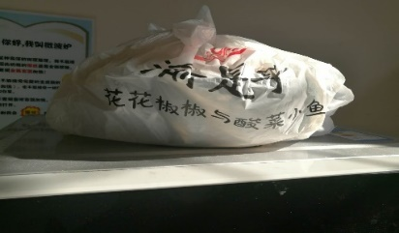 | 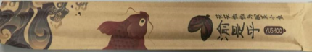 | 古典武侠  （1元）
鱼你在一起 | 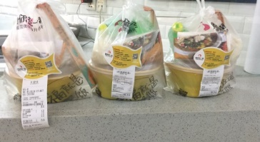 | 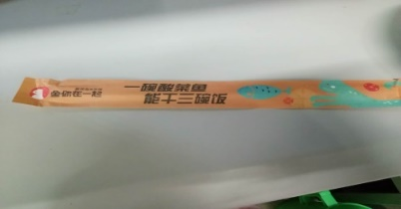 | 可爱萌系  （2元）
年年余番茄鱼 | 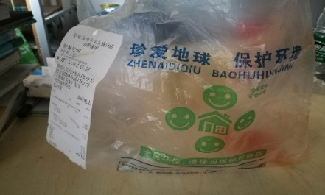 | 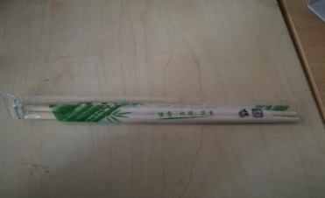 | 环保朴素  （2元）
嗨！番茄 | 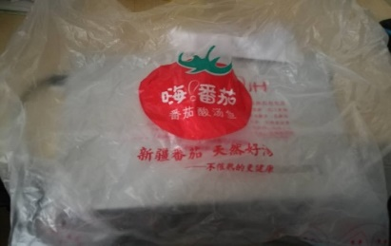 | 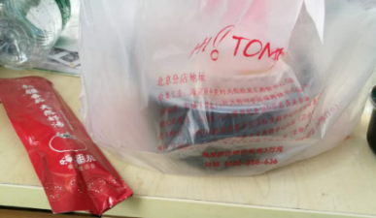 | 鲜艳明亮  （2元）

4.2预调研
在进行问卷调查之前，本小组为了探究外卖包装设计对“嗨！番茄”品牌认知的影响，分别对有过嗨！番茄堂食和外卖消费体验的两组顾客进行了深度访谈，对比堂食和外卖两种就餐方式对消费者对嗨！番茄品牌认知的影响，初步得知嗨！番茄在外卖包装上存在的问题。通过访谈对象的反馈和建议，我们对问卷的问题内容、题条设计、问题排序进行设计的修改，以期达到更加客观的调查效果。

4.3问卷设计
我们在设计问卷的过程中，充分考虑并归纳了现有文献中所涉及的影响因素，并根据访谈结果和实际调查归纳总结，力求做到严谨、全面的选择自变量。
总体来看，问卷分为两部分，第一部分针对消费者个人特征；第二部分为情景模拟，旨在更好地评价不同包装设计对消费者品牌认知程度的影响。在第一部分，我们考察了消费者的个人社会经济特征，具体包括性别、年龄、学历、周外卖消费水平。以及对于番茄鱼的喜好程度和目前对嗨！番茄品牌认知程度。另外，针对品尝过嗨！番茄外卖的对象，我们还设置了“您对嗨！番茄目前外卖包装的喜爱程度”和“嗨！番茄目前的外卖包装帮助您加深对其品牌认知的程”这两道题目，从而与第二部分中经正交设计产生的九种外卖包装进行对比。 在第二部分，我们利用联合分析法探究影响消费者品牌认知的外卖包装因素，通过模拟消费实验，我们让被试者对不同的包装组合做出综合性决策，并根据结果进行分析，以期找出最优的包装组合方案。
4.3.1 问卷设计过程的具体执行步骤
第一步，通过调研及访谈了解嗨！番茄外卖的市场现状以及番茄鱼发展的行业状况。
第二步，通过文献调查法确定包装的相关属性。在包装属性方面，我们通过文献分析的方式总结出包装设计中的六种重要因素，分别是颜色，文字，图案，材质，大小及形状。在研究过程中我们根据实际情况对这六种要素进行了权衡取舍，最终将颜色、文字、图案、材质四种要素作为我们主要的组合和研究对象。在此次研究中不考察另外两个要素（大小和形状）的理由如下：一方面，外卖包装的大小需要根据所装盛的食材量决定：若包装过大会导致成本升高造成浪费，若过小则不宜盛放食材。而嗨！番茄现有的包装尺寸为35cm x 35cm（长x高，宽为锁边，根据塑料厂建议选14cm宽）同时在大众点评网和美团网上并没有吐槽其包装袋不合适的评价，所以可以认为嗨！番茄现有包装的大小适合食物装盛量的要求。因此我们不改动嗨！番茄原包装的大小，以保证其实用性。另一方面，外卖包装的形状设计需要考虑到配送装箱的情况。而形状各异的包装往往因其独特的结构设计而在与不同品牌外卖一起装箱时不能很好摆放和堆叠，进而对外卖配送箱的空间利用造成大量浪费，不适应当前外卖020平台统一配送的趋势。与此同时，生产独特造型的包装需要厂家改进原来生产线或者专门提供一条生产线，使得制作成本升高，使得企业的成本也有所提升，降低采用的可行性。故我们舍弃大小与形状，保留另外四种因素进行研究。
第三步，运用联合分析法进行正交设计。首先，颜色、文字、图案、材质这四种细分属性两两间不互相影响，这满足联合分析法的假设。接下来我们为每个属性设定适当数目的水平（通常水平数目设置越多的属性，其影响程度也越大），并对所选属性及水平进行整理，之后将其进行正交设计生成产品组合。之所以进行正交设计是因为正交试验的设定可以大大减少所需轮廓数量。在我们的研究中涉及4属性，每个属性拥有 3水平，如若利用两点对比法，则需要消费者对3$×$3$×$3$×$3=81种产品属性组合进行评分或排序，而利用正交试验便可将轮廓数量精简到9个，大大减少了被访者的负担，使得实验的可行性和回收率大大增加。由于利用SPSS软件的Orthogonal Design功能可以简单快捷地生成正交实验设计，在这里对其算法我们就不过多介绍了。
4.3.2 正交设计的具体内容
为了降低被访者的负担，我们最终决定将四个要素的每个属性的水平数确定为3，这样使得正交试验生成的轮廓数为9。以下为属性和水平列表（见表4-1）。
表4-1 外卖包装属性水平列表
属性 | 水平
颜色 | 红色+黄色
 | 红色+白色
 | 红色+黄色
材质 | 普通塑料
 | 环保塑料
 | 纸质
文字 | 简约的文字描述
 | 适中的文字描述
 | 丰富的文字描述
图案 | 无图案
 | 简约的图案
 | 丰富的图案
设计原理说明：
- 颜色
根据色彩心理学，红色是最为热烈的颜色，象征热情和激情，且与番茄的颜色一致，还可以刺激食欲，因此我们的主色选取红色以突出品牌特色，同时选取其他适宜颜色与红色搭配，形成丰富的层次表达。而根据“色环相似色”搭配原则，我们选择红色与黄色、红色与红色搭配，使画面呈现出和谐感；另外白色是明度最高的色彩，但红色明度很低采取明度对比的方式，可以凸显红色本身的特色，所以另一种配色采用红白。
- 材质
在包装设计中，材质的使用和选择对品牌认知有直接或间接的影响。目前，最常用的包装材料包括纸质，塑料，金属和玻璃四类。以现代外卖包装设计中材质选择的科学性、经济性和适用性为原则，我们选取纸质、塑料和环保塑料作为材质的三个水平。
不同的包装可以材质传达出不同的理念。环保塑料和纸质包装虽然相较普通塑料成本略高，但可以传达健康环保的品牌理念，我们认为这与嗨！番茄主打轻食健康的风格相一致，可以增强顾客对其的品牌认同。
- 文字和图案
包装中文字和图案作为主要的设计语言，既有感性的视觉形象，又有客观的内容，不同丰富程度的文字和图片的组合可以达到不同的信息传播效果。而醒目有效的文字和图案无疑可以树立良好的企业产品形象，提升品牌认知。嗨！番茄目前包装设计上的文字主要由品牌名、门店信息和品牌标语组成；图案主要由logo组成，同时，鉴于市面上卡通形象容易增进亲和力，我们自行设计了一款番茄卡通图案并将其纳入研究内容中。
我们想要探究不同丰富程度的文字和图案对嗨！番茄品牌认知的影响，为此，我们选取适宜的图案和文字素材，对嗨！番茄现有包装设计中文字和图案进行编排，将文字丰富程度分为三个水平：简约，适中，丰富的文字；同时也将图案丰富程度分为三个水平：无、简约、丰富的图案。
以上确定外卖包装设计的属性和水平的另一个优势在于，嗨！番茄原包装设计也属于我们设定的不同属性水平的组合结果之一，即颜色为红白，材质为塑料，包含适中的文字无图案的包装。
在确定了产品的属性和水平之后，我们通过 SPSS生成一组正交设计，以下是最终生成的产品模拟组合（见表4-2）。
表4-2 产品模拟组合

编号 | 图片展示 | 设计描述
1 | 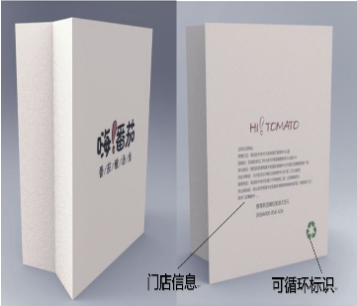 | 包装一  材质为纸质，  无图案，  适中的文字描述
2 | 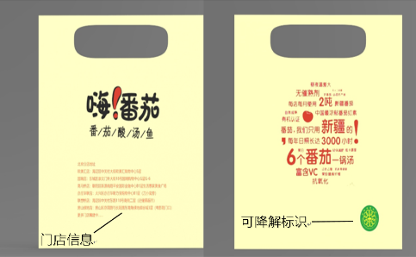 | 包装二  材质为环保塑料，  无图案，  适中的文字描述
3 | 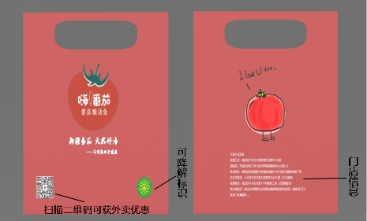 | 包装三  材质为环保塑料，  丰富的图案，  适中的文字描述
4 | 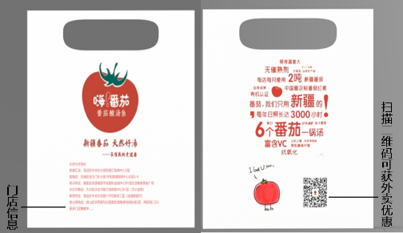 | 包装四  材质为塑料，  丰富的图案，  丰富的文字描述
5 | 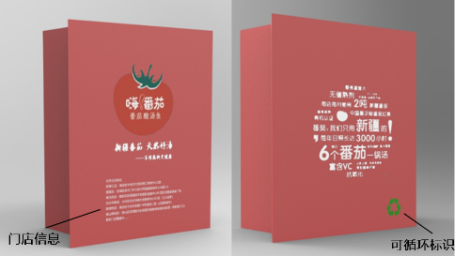 | 包装五  材质为纸质，  简约的图案，  丰富的文字描述
6 | 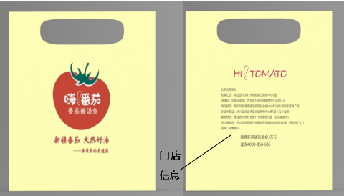 | 包装六  材质为塑料，  简约的图案，  适中的文字描述
7 |  | 包装七  材质为塑料，  无图案，  简单的文字
8 | 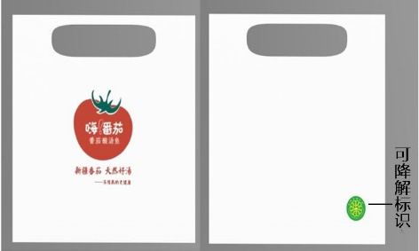 | 包装八  材质为环保塑料，  简约的图案，  简约的文字描述
9 | 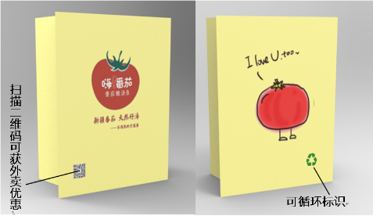 | 包装九  材质为纸质，  丰富的图案，  简约的文字描述
在轮廓的计分方法方面，由于排序法和排位法通常需要被访者对于轮廓有着清晰的了解，并且在填写过程中会经常发生涂改的情况，因此我们决定选用评分法。在联合分析法中，评分法通常选用李克特9点量表法，即将评分满分设定为9分，1分代表品牌认知度非常低，9分代表品牌认知度非常高。被调查者会依据外卖包装组合的九种方式对嗨！番茄的品牌认知程度在一下方框中进行打分：

1 2 3 4 5 6 7 8 9
品牌认知度 品牌认知度
非常低 非常高

至此，我们已经完成了基本的问卷设计过程。

五、数据分析
5.1 描述性统计
5.1.1 样本分布情况
样本的具体人口统计特征如下表所示。从性别分类来看，样本中女性占大部分，其百分比为75.71%；从年龄分布来看，20-35岁之间的样本最多，占52.86%；以上两点说明该问卷调查的样本与“嗨！番茄”品牌的目标人群相符合；从职业上来看，该样本占绝大部分的是学生，符合问卷投放的范围；在家庭月收入上，样本以中、低收入群体为主，其消费能力符合“嗨！番茄”品牌的市场定位；从学历上看，样本中本科学历占绝大部分，也符合该样本的年龄和职业特征。
表5-1 样本特征分布（N=280）
统计特征 | 类别 | 频率 | 百分比 | 积累百分比
性别 | 男 | 68 | 24.29 | 24.29
 | 女 | 212 | 75.71 | 100
年龄 | 19岁及以下 | 108 | 38.57 | 38.57
 | 20-35岁 | 148 | 52.86 | 91.43
 | 36-45岁 | 13 | 4.64 | 96.07
 | 46岁及以上 | 11 | 3.93 | 100
职业 | 学生 | 248 | 88.57 | 88.57
 | 国家机关、国企或事业单位工作人员 | 16 | 5.71 | 94.28
 | 商业、服务业人员 | 8 | 2.86 | 97.14
 | 其他从业人员 | 8 | 2.86 | 100
家庭月收入 | 3000及以下 | 94 | 33.57 | 33.57
 | 3000-6000 | 50 | 17.86 | 51.43
 | 6000-10000 | 69 | 24.64 | 76.07
 | 10000-20000 | 47 | 16.79 | 92.86
 | 20000以上 | 20 | 7.14 | 100
学历 | 小学及以下 | 1 | 0.36 | 0.36
 | 中学（含初高中和大中专） | 20 | 7.14 | 7.5
 | 本科 | 223 | 79.64 | 87.14
 | 研究生及以上 | 36 | 12.86 | 100

5.1.2 品牌认知度的相关描述分析
表5-2和图5-1、图5-2是消费者对嗨！番茄这一品牌的认知程度（A）、对嗨！番茄目前外卖包装的喜爱程度(B)、嗨！番茄目前的外卖包装帮助其加深对其品牌认知的程度（C）的描述性统计情况。
由表5-2和图5-1可见，消费者对于嗨！番茄品牌的认知程度的均值为2.44，其中61%的人对于嗨！番茄品牌的认知程度为极小值1。因此，可以认为，消费者对于嗨！番茄品牌的认知程度是较低的。
由表5-2可见，对嗨！番茄目前外卖包装的喜爱程度、嗨！番茄目前的外卖包装帮助其加深对其品牌认知的程度的均值分别为4.3和4.4。结合图5-2，我们可以认为嗨！番茄外卖的包装在一定程度上加深了人们对于嗨！番茄品牌的认知程度，但是加深程度有限。此外，消费者嗨！番茄外卖包装本身的喜爱程度并不高。因此改善外卖包装设计以提高人们对于嗨！番茄的品牌认知是十分必要的。
表5-2 关于A、B、C的描述性统计
测量题项 | N | 极小值 | 极大值 | 均值
A | 280 | 1 | 9 | 2.44
B | 20 | 1 | 9 | 4.3
C | 20 | 1 | 9 | 4.4

图5-1 消费者对嗨！番茄品牌的认知程度

图5-2 对嗨！番茄目前外卖包装的喜爱程度（B）与嗨！番茄目前的外卖包装帮助其加深对其品牌认知的程度（C）

    - 外卖包装支付意愿的描述性统计
表5-3是对于嗨！番茄外卖包装支付意愿的描述性统计。
由表5-3可见，消费者的支付意愿集中在1-1.5元这一区间。绝大部分消费者的支付意愿都不超过2.5元，这也与样本的收入特征相符合。
表5-3 对于嗨！番茄外卖包装支付意愿的描述性统计(N=280)
统计特征 | 类别 | 频率 | 百分比 | 积累百分比
对于外卖包装的支付意愿 | 0.5元及以下 | 51 | 18.21 | 18.21
 | 1元-1.5元 | 129 | 46.07 | 64.28
 | 2元-2.5元 | 77 | 27.5 | 91.78
 | 3元-3.5元 | 16 | 5.71 | 97.49
 | 3.5元以上 | 7 | 2.5 | 100

5.2 SPSS数据分析
在研究嗨蕃茄外卖包装设计对品牌认知度的影响情况时，选取外卖包装的颜色、材质、文字和图形四个影响品牌认知度的属性。消费者对外卖包装设计的每个属性的层级所赋予的偏好可以用次序量数进行表达，消费者因为外卖包装设计而产生的品牌认知度也可以用次序量数进行表达，各个属性间不存在相关性符合正交实验设计的条件，可以对问卷数据的分析采用研究多因素多水平的正交设计方法。

5.2.1正交设计实验安排：
将外卖包装的颜色、材质、文字和图形都分为三个层级，颜色属性层级为红红、红黄和红白，分别赋值为1、2、3；材质属性层级为塑料、环保塑料和纸质，分别赋值为1、2、3；文字属性层级为简约、适中和丰富，分别赋值为1、2、3；图形属性层级为无、简约和丰富，分别赋值为1、2、3。将四个属性输入SPSS中进行正交设计得到最优的九种设计方案。方案如下：
卡片列表
 | 卡片 ID | 材质 | 颜色 | 文字 | 图形
1 | 1 | 纸质 | 红白 | 适中 | 无
2 | 2 | 环保塑料 | 红黄 | 丰富 | 无
3 | 3 | 环保塑料 | 红红 | 适中 | 丰富
4 | 4 | 塑料 | 红白 | 丰富 | 丰富
5 | 5 | 纸质 | 红红 | 丰富 | 简约
6 | 6 | 塑料 | 红黄 | 适中 | 简约
7 | 7 | 塑料 | 红红 | 简约 | 无
8 | 8 | 环保塑料 | 红白 | 简约 | 简约
9 | 9 | 纸质 | 红黄 | 简约 | 丰富

SPSS生成的一个卡片代表外卖包装的四个不同属性产生的不同组合，对方案进行筛选，去除的无效方案为零，方案中的所有组合都可能出现；消费者在九种设计方案的偏好给予评价（1-9），设计问卷收集数据并对外卖包装的四个属性对品牌认知度的影响效用进行分析，此时的每个组合都是整体的（包括颜色、文字、图形和材质)。
5.2.2联合分析
对收集到的问卷数据进行SPSS数据分析，研究嗨西红柿外卖包装设计的四大属性对品牌认知度的效用，符合研究描述产品或服务重要特征属性以及赋予每个属性的不同水平的组合构成的“轮廓”效用的联合分析条件。因此采用联合分析方法进行数据分析。采用最普遍的等级最小平方虚变数回归法进行分析，将每个属性都视为虚变数，在回归方程中对每个属性都随机删掉一个层级。回归模型如下：
品牌认知度=常数+A1（材质塑料）+A2（材质纸质）+B1（颜色红黄）+B2（颜色红白）+C1（图形无）+C2（图形丰富）+D1（文字简约）+D2（文字适中）
经过SPSS的（CONJOINT）后得：

公用程序
 |  | 公用程序估计 | 标准误
材质 | 塑料X1 | -.514 | .
 | 环保塑料 | .102 | .
 | 纸质X2 | .412 | .
颜色 | 红红 | .027 | .
 | 红黄X3 | -.161 | .
 | 红白X4 | .133 | .
图形 | 无X5 | -.572 | .
 | 简约 | .209 | .
 | 丰富X6 | .363 | .
文字 | 简约X7 | -.248 | .
 | 适中X8 | -.019 | .
 | 丰富 | .267 | .
（常数） |  | 5.243 | .
可建立回归方程为：
品牌认知度=5.243-0.514（X1材质塑料）+0.412（X2材质纸质）-0.161（X3颜色红黄）+0.133（X4颜色红白）-0.572（X5图形无）+0.363（X6图形丰富）-0.248（X7文字简约）+0.267（X8文字适中）
接着用SPSS计算出每个属性的效用得：
重要性值
材质 | 34.688
颜色 | 11.011
图形 | 35.019
文字 | 19.282
平均重要性分数
由计算结果可知，图形的效用最大，材质的效用第二，文字的效用第三，颜色的效用最小，因此图形和材质的重要性最大。检测样本数据对总体数据的估计程度得：
相关ª
 | 数值 | 显著性
皮尔森 R | 1.000 | .
Kendall's tau | 1.000 | .000
a. 观察的偏好与估计的偏好之间的相关性
由结果可得，R值在样本数据趋近于无限大时趋近于于1，所以样本的数据可以很好的估计总体。
SPSS还可以得到各个属性的层级的重要性如下：
材质属性的层级里纸质效用最高，塑料的效用最低；颜色属性里红白效用最高，红黄效用最低；图形属性里丰富的效用最高，无的效用最低；文字属性的丰富层级效用最高，简约层级的效用最低。
由SPSS分析可得纸质+红白+丰富图形+丰富图形为最优的效用最大的组合。

5.3目标客户研究
对20到35岁的女性（目标客户）的回答数据用同样的方式进行分析，得到如下结果：
公用程式
 |  | 公用程式估計 | 標準錯誤
材质 | 塑料 | -.571 | .
 | 环保塑料 | .160 | .
 | 纸质 | .410 | .
颜色 | 红红 | .062 | .
 | 红黄 | -.275 | .
 | 红白 | .213 | .
图形 | 无 | -.651 | .
 | 简约 | .281 | .
 | 丰富 | .370 | .
文字 | 简约 | -.340 | .
 | 适中 | -.019 | .
 | 丰富 | .358 | .
（常數） |  | 5.204 | .
可建立回归方程为：
品牌认知度=5.204-0.571（X1材质塑料）+0.410（X2材质纸质）-0.275（X3颜色红黄）+0.213（X4颜色红白）-0.651（X5图形无）+0.370（X6图形丰富）-0.340（X7文字简约）-0.019（X8文字适中）
接着用SPSS计算出每个属性的效用得：
重要性值
材质 | 30.784
颜色 | 15.295
图形 | 32.043
文字 | 21.878
平均重要性分數
由计算结果可知，图形的效用最大，材质的效用第二，文字的效用第三，颜色的效用最小，因此图形和材质的重要性最大。
SPSS还可以得到各个属性的层级的重要性如下：
材质属性的层级里纸质效用最高，塑料的效用最低；颜色属性里红白效用最高，红黄效用最低；图形属性里丰富的效用最高，无的效用最低；文字属性的丰富层级效用最高，简约层级的效用最低。目标客户的重要性数据结论与样本总体保持一致。

六、结论与建议
6.1结论
RQ 1：外卖包装上有哪些元素会对消费者的品牌认知产生影响？
通过文献的阅读与整理，结合现实情况，我们认为外卖包装上的商标、图形、颜色、文字、造型和材料对消费者的品牌认知产生影响。
RQ 2：外卖包装不同的设计元素对消费者品牌认知的影响大小？
根据联合分析的结果，外卖包装上不同的元素对消费者品牌认知的影响是不同的。其中，图形元素的影响最大，材质元素的影响第二，文字元素的影响第三，颜色元素的影响最小。
RQ 3：目标群体消费者对于外卖包装设计的偏好？
根据SPSS软件联合分析的结果，目标群体消费者偏好的包装为具有以下特征的包装：材质为纸质，颜色为红白，图形内容丰富，文字内容丰富的包装（见下图）。
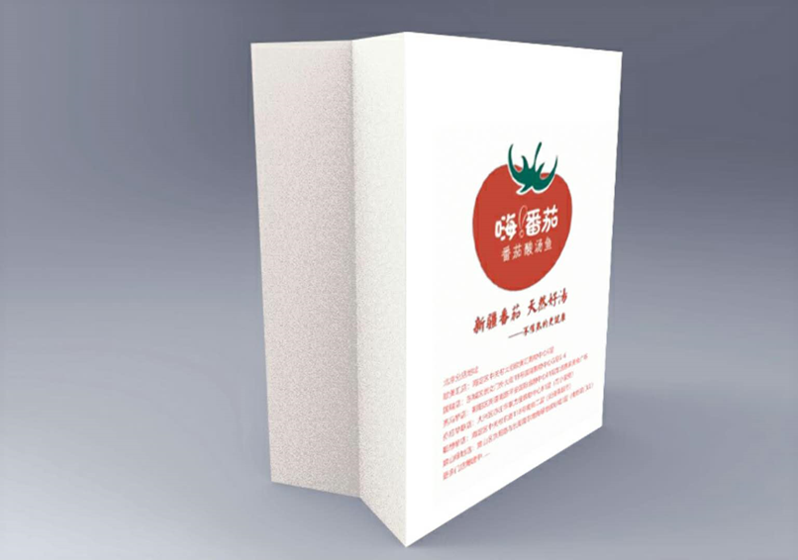
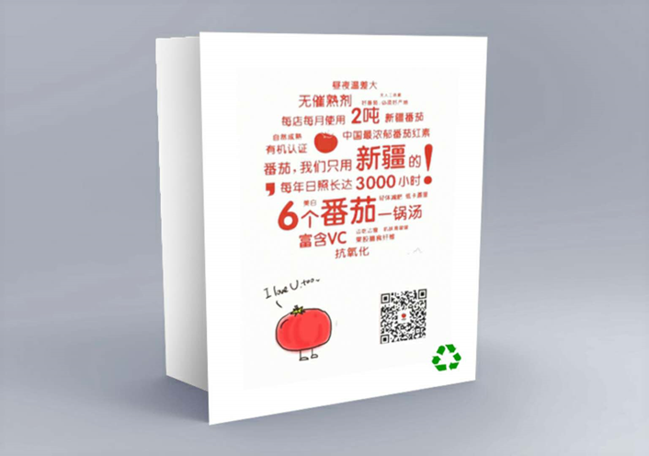
RQ 4：外卖包装的成本以及消费者对其的支付意愿？
根据对外卖包装生产厂家和嗨！番茄经理的沟通，我们得出，纸袋成本1.8-2元/个，塑料袋是成本0.39元/个。
根据对问卷调研结果的统计分析，我们得出，消费者对于外卖包装的支付意愿为1-1.5元。
6.2建议
1.由问卷的统计结果可知，所选取样本对于嗨！番茄的品牌认知度较低，且外卖包装对于品牌认知度存在影响。建议重视外卖包装的设计；
2.由SPSS的数据结果可得，无论是嗨番茄的目标客户还是选取的样本，对品牌认知度提升最好的都是纸质，颜色为红白的，图形和文字丰富的外卖包装设计；同时，效用分数的提高表明了四个特质的包装设计能够很大程度的提高客户对嗨番茄的品牌认知度。
因此，嗨番茄在进行外卖包装设计的时候，满足这四个设计的特质，就能够一定程度上提高客户对嗨番茄的品牌认知度。

七、 时间进度表
任务/时间（周） | 3 | 4 | 5 | 6 | 7 | 8 | 9 | 10 | 11 | 12 | 13 | 14 | 15 | 16 | 17
委托人报告
研究问题确立
管理决策问题（MDP)
营销调研问题（MRP)
营销调研（MRQ）
文献综述
完成proposal
确定研究方向及方法
优化嗨！番茄外卖包装设计
制作调查问卷
发放调查问卷
资料和数据收集
资料整理及分析
再度优化外卖包装设计
报告及成果展示
报告修改与最终报告

八、研究思路图
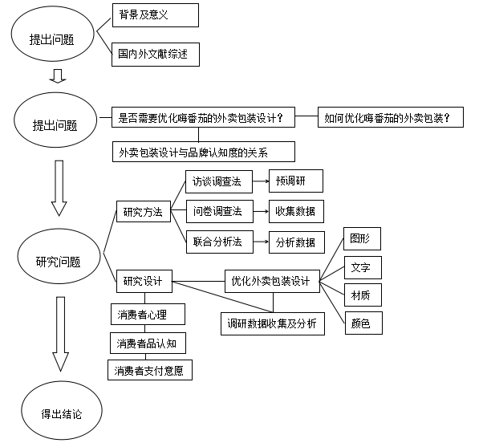

九、经费安排

项目 | 单价 | 数量 | 总计
包装设计费 | 470 | 1 | 470.00
问卷红包费 | 5 | 11 | 55.00
合计 |  | - | 525.00

十、任务分工
项目 | 周博鼎 | 孙连兵 | 王馨 | 奉琳 | 陈小芳 | 艾智超
研究背景 | √ |  |  | √ | √ | √
文献综述 |  |  | √ | √ | √
研究内容、目标及方法 | √ |  |  | √ | √
研究过程与设计 |  |  | √ |  |  | √
数据分析 | √ | √
结论与建议 | √
研究思路图 |  | √ |  | √ | √
项目进展图 |  | √
经费安排 | √
PROPOSAL制作 | √ | √ | √ | √ | √ | √
PPT制作 | √ | √ | √ | √ |  | √
REPORT制作 | √ | √ | √ | √ | √ | √
问卷发放 | √ | √ | √ | √ | √ | √
预调研 | √ | √ | √ | √ | √ | √

参考文献
[1] Kapferer J-N.1997,Strategic Brand Management[M] .Great Britain: Kogan Page
[2] Pinya Silayoi and Mark Speece (2007),“The importance of packaging attributes: a conjoint analysis approach,”[J] , European Journal of Marketing, Vol. 41 No.11/12, 1495-1517.
[3] Silayoi, P. and Speece, M. (2004),“Packaging and purchase decisions: a focus group study on the impact of involvement level and time pressure,”[J] , British Food Journal, Vol. 106 No.8, 607-628.
[4] Smith, P., and Taylor, J. (2004),“Marketing communications: an integrated approach (4th edition),”[M] , London: Kogan Page.
[5] Underwood, R.L., Klein, N.M. and Burke, R.R. (2001),“Packaging communication: attentional effects of product imagery,” [J] , Journal of Product & Brand Management, Vol. 10 No.7, 403-422.
[6] Wells, L. E., Farley, H., and Armstrong, G. A. (2007),“The importance of packaging design for own-label food brand,”[J] , International Journal of Retail & Distribution Management, Vol. 35(9), 677-690.
[7]舒尔茨·唐，舒尔茨·海蒂．整合营销传播[M]．何西军，黄鹂等．译．北京：中国财政经济出版社，2005．
[8] [美] 唐纳德·A·诺曼.情感化设计[M] . 付秋芳,程进三. 译. 北京：电子工业出版社，2005
[9] Kevin·Lane·Keller. 战略品牌管理[M] . 北京:中国人民大学出版社, 2006. 60-61 [24]
[10] 颉丽娜.商品包装设计与消费者心理分析[J] .跨界包装2016,(06)
[11] 孙莹莹. 设计对消费者品牌认知的影响: 以苹果手机为例.设计艺术研究，2014(2):21-24
[12] 王安霞著．包装形象视觉设计[M] .南京：东南大学出版社，2006．8.
[13] 谢春林,张锐.产品包装与品牌形象塑造[J] .包装工程,2006,(02):282-283.
[14] 杨伟文,刘新. 品牌认知对消费者购买行为的影响[J] . 商业研究,2010,(03):158-162.
[15] 姚斯亮.广告与包装匹配对品牌认知的影响[D] .西北师范大学,2007.
[16] 余明阳，朱纪达，肖俊菘. 品牌传播学[M] .上海：上海交通大学出版社，2010：165.
[17] 袁媛.互联网消费时代下食品包装设计的情感化体验[J] .设计,2015,(23):112-113.
[18] 张翠.基于情感体验的包装设计研究[D] .武汉理工大学,2009.
[19] 周红明.包装品牌文字的构成语意[J] .包装工程,2008,29(9):192-193,207.
[20] 许销冰,陈荣,刘文静等.商标的大小写设计对消费者品牌感知的影响[J] .营销科学学报,2016,12(2):75-86.
[21]姚玉磊，张育铭. O2O平台下的外卖食品包装设计趋势[J]. 包装工程, 2015.18(3):11.
[22]陈鹏. 浅析商标图形在品牌中的作用[J]. 青年时代, 2016.28

数据来自艾媒咨询发布的《2016-2017中国在线餐饮外卖市场研究报告》
研究结果来自饿了么今年6月至7月对外卖早餐所做的调研

